

USER GUIDE

PETUNJUK PENGGUNAAN APLIKASI WEBSITE AZ-ZAHRA GALUH MAS MANASIK CENTER

*Last Updated: 21 February 2023*

# **Daftar Isi**

**Daftar Isi** i

**1.** **Website** 1

**2.** **Pembelian Tiket** 2

**3.** **Halaman Admin - Role Content Creator** 3

**3.1** **Menu Slider** 3

**3.2** **Menu Fasilitas** 4

**3.3** **Menu Kategori Berita** 5

**3.4** **Menu Berita** 6

# **Website**

Website URL: https://azzahra-galuhmas.com

Website login URL: https://azzahra-galuhmas.com/login

Website Az-zahra merupakan website profile dan juga digunakan untuk transaksi online untuk penjualan tiket manasik yang bisa diakses melalui url https://azzahra-galuhmas.com/tiket. Selain itu terdapat juga halaman admin untuk mengelola data transaksi dan lain-lain. Di website Az-Zahra untuk pembayaran menggunakan Midtrans sebagai payment gateway.

Tampilan halaman depan website Az-Zahra

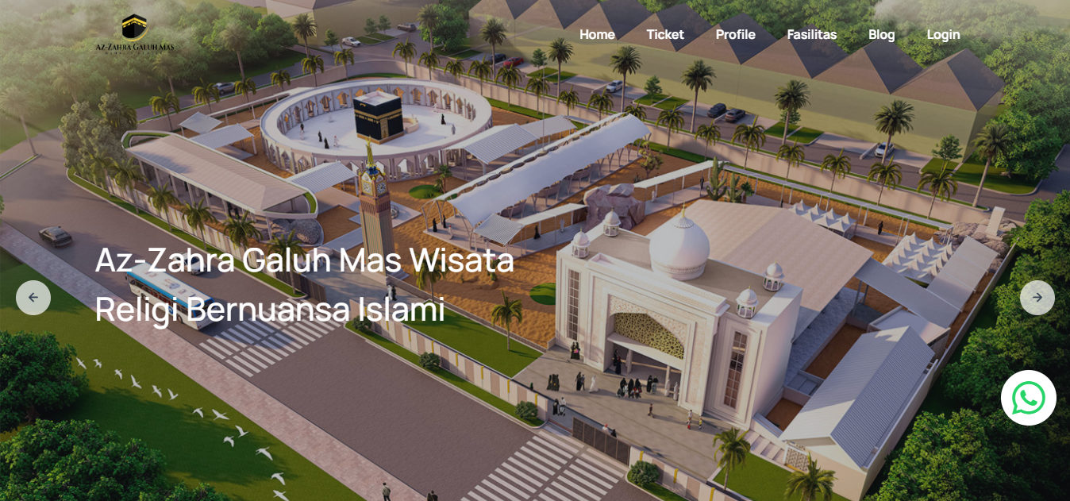

# **Pembelian Tiket**

Pembelian tiket bisa dilakukan dengan mengisi semua form pada halaman pembelian tiket di URL https://azzahra-galuhmas.com/tiket. Setelah mengisi semua form dan pembayaran berhasil dilakukan maka tiket akan otomatis dikirimkan ke email customer.

Tampilan halaman pembelian tiket

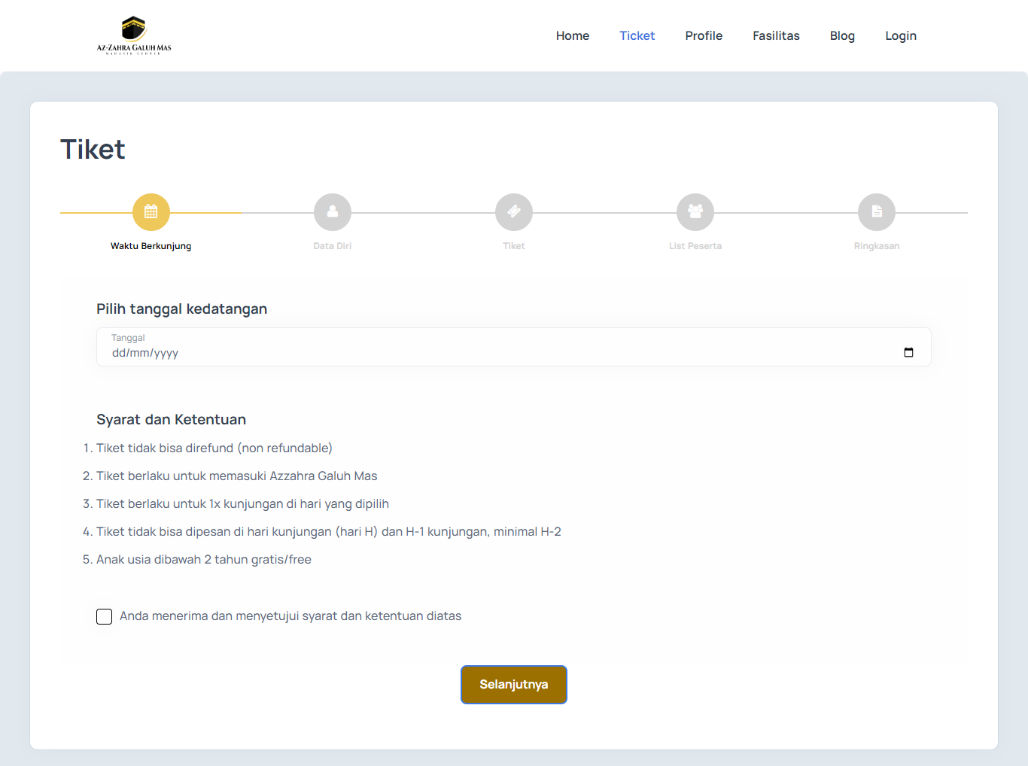

# **Halaman Admin - Role Content Creator**

Setelah melakukan login pada URL https://azzahra-galuhmas.com/login maka otomatis akan diarahkan ke halaman admin – role content creator

Tampilan halaman admin – role content creator

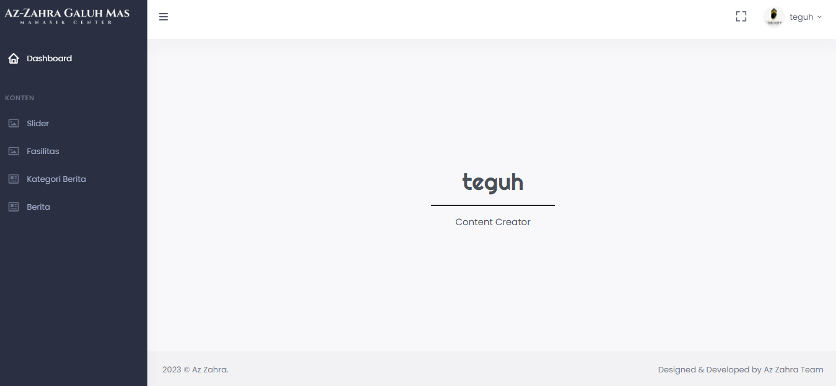

## **Menu Slider**

Menu slider digunakan untuk menambah, mengubah, dan menghapus slider. Data yang diinputkan berupa judul, gambar, dan urutan dari slider.

Tampilan menu slider

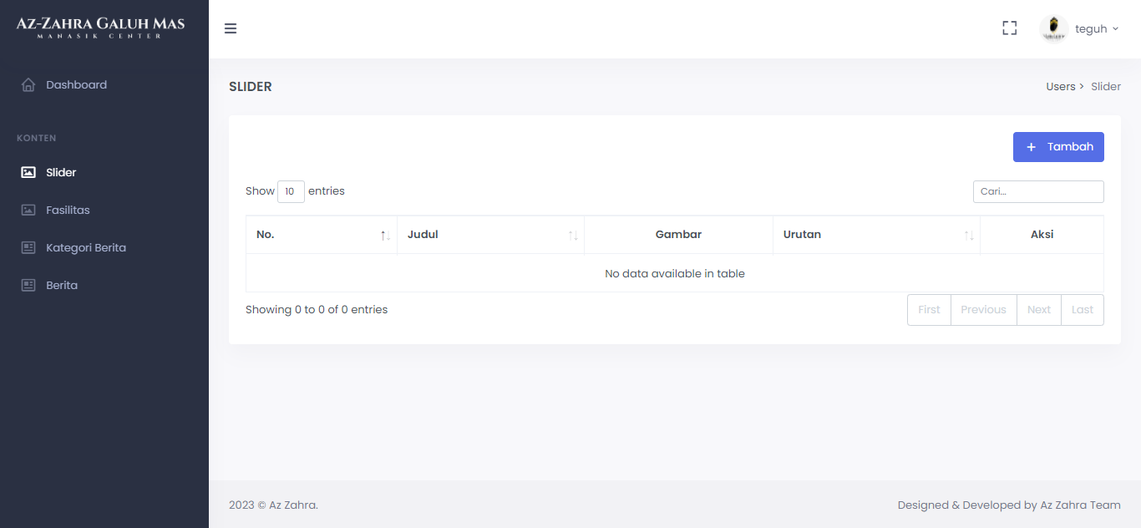

Data yang diinputkan pada menu slider akan tampil di halaman homepage (https://azzahra-galuhmas.com)

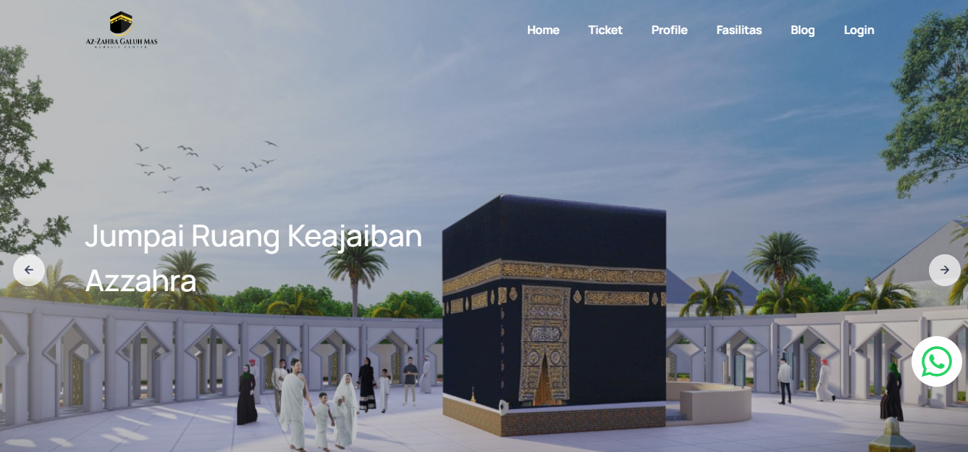

## **Menu Fasilitas**

Menu fasilitas digunakan untuk menambah, mengubah, dan menghapus fasilitas. Data yang diinputkan berupa nama, gambar, dan deskripsi dari fasilitas.

Tampilan menu fasilitas

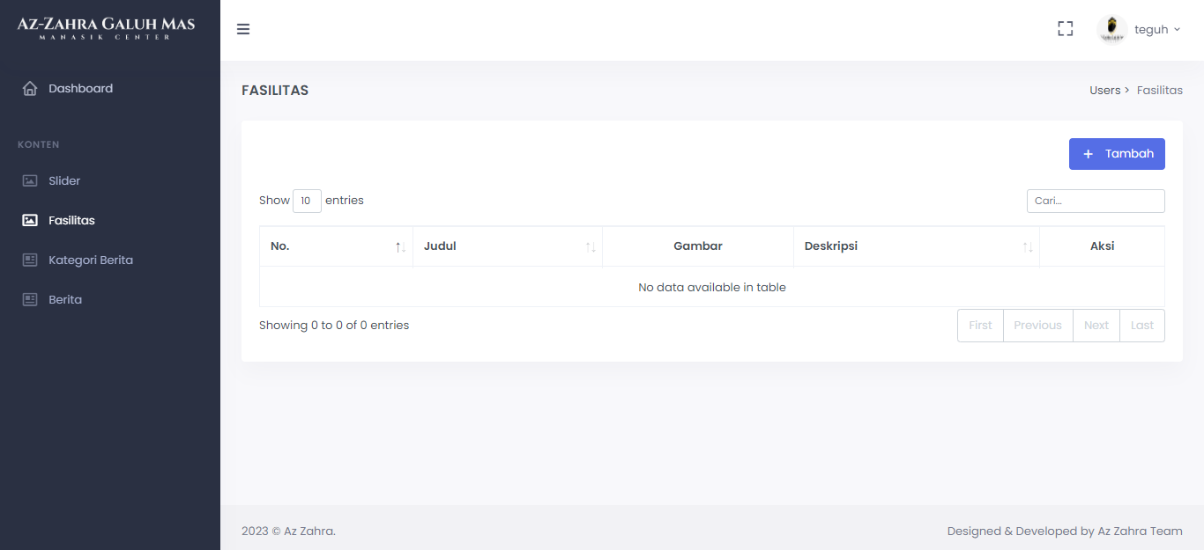

Data yang diinputkan pada menu fasilitas akan tampil di halaman homepage section fasilitas (https://azzahra-galuhmas.com)

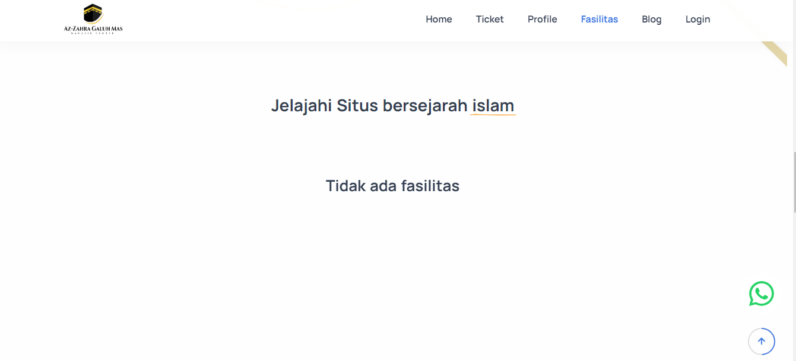

## **Menu Kategori Berita**

Menu kategori berita digunakan untuk menambah, mengubah, dan menghapus kategori berita. Data yang diinputkan berupa nama kategori berita. Data kategori berita digunakan pada menu berita.

Tampilan menu kategori berita

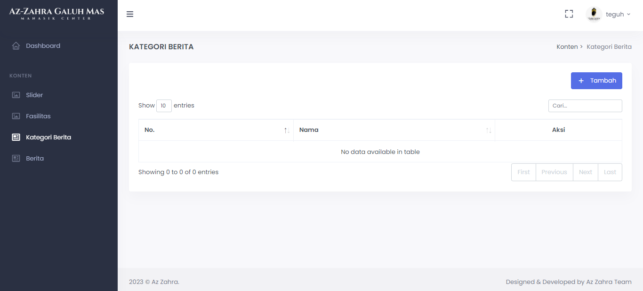

## **Menu Berita**

Menu berita digunakan untuk untuk menambah, mengubah, dan menghapus berita.

Tampilan menu berita

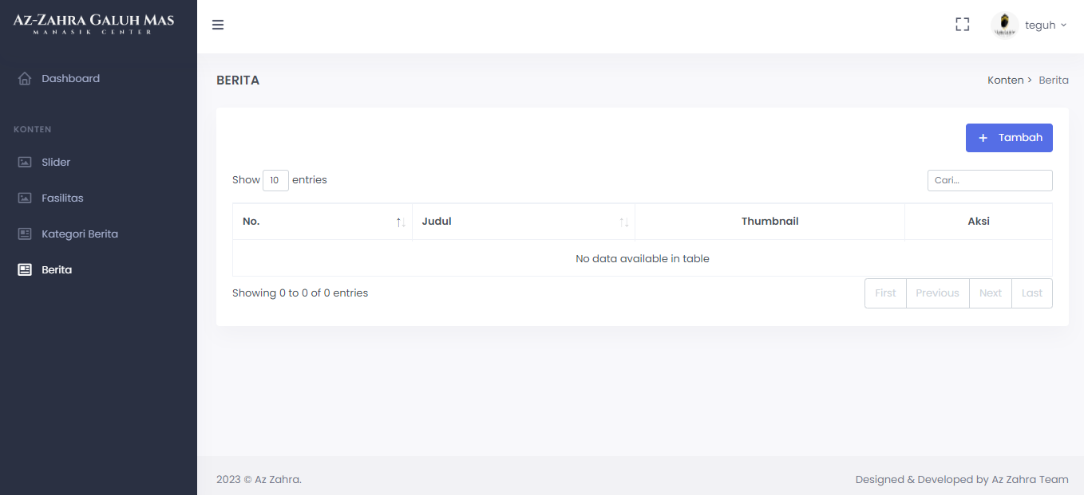

Tampilan menu tambah berita

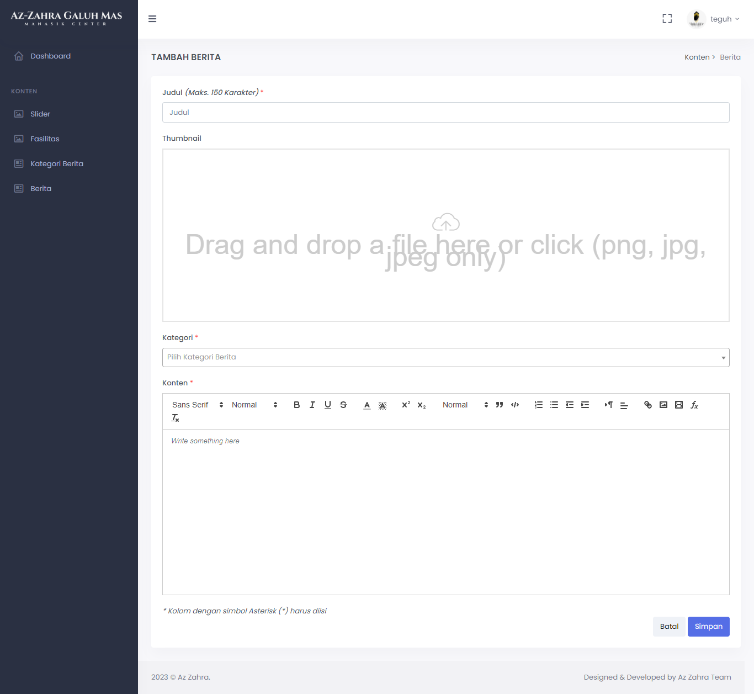

Berita yang telah diinputkan akan muncul di halaman homepage section berita (https://azzahra-galuhmas.com)

